МИНОБРНАУКИ РОССИИ

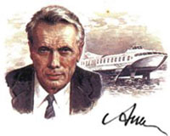Федеральное государственное бюджетное образовательное учреждение высшего образования

НИЖЕГОРОДСКИЙ ГОСУДАРСТВЕННЫЙ ТЕХНИЧЕСКИЙ

УНИВЕРСИТЕТ им. Р.Е.АЛЕКСЕЕВА

Институт радиоэлектроники и информационных технологий

Кафедра информатики и систем управления

«Основы работы в командной строке Windows»

(наименование темы проекта или работы)

**Отчёт**

**по Лабораторной работе №3**

**по дисциплине**

Основы информатики

(наименование дисциплины)

РУКОВОДИТЕЛЬ:

________________ Степаненко М.А

(подпись) (фамилия, и.,о.)

СТУДЕНТ:

________________ Заглумина В.С.

(подпись) (фамилия, и.,о.)

22-ПМ-1

(шифр группы)

Работа защищена «___» ____________

С оценкой ________________________

Цель работы: знакомство с файловой системой организации данных, практическое изучение возможностей командной строки операционной системы Microsoft Windows на примере часто используемых команд.

Задания на лабораторную работу:

1. **Выполните следующие команды общего назначения:**

1) вывести информацию о системе;

2) произведите очистку экрана;

3) выведите на экран версию операционной системы, установленную в компьютере;

4) выведите на экран дату, а затем время, установленные в компьютере; при этом на запрос ввода новых параметров (даты и времени) нажмите Enter;

5) Проверьте действие клавиш управления списком команд в следующем порядке: ↑ , ↓ , **F7, F9, Alt + F7**.

1. **Выполните следующие команды с каталогами и файлами:**

Создать на вашем диске (для примера W:) дерево каталогов с нижеприведенной иерархической структурой. При этом после создания каталога D сделать его текущим. Далее все каталоги, кроме IBM, необходимо создавать, не изменяя текущего каталога. Затем сменить текущий каталог на WP и создать каталог IBM и его подкаталоги PC и XT. Получаемые результаты проверять командой TREE.

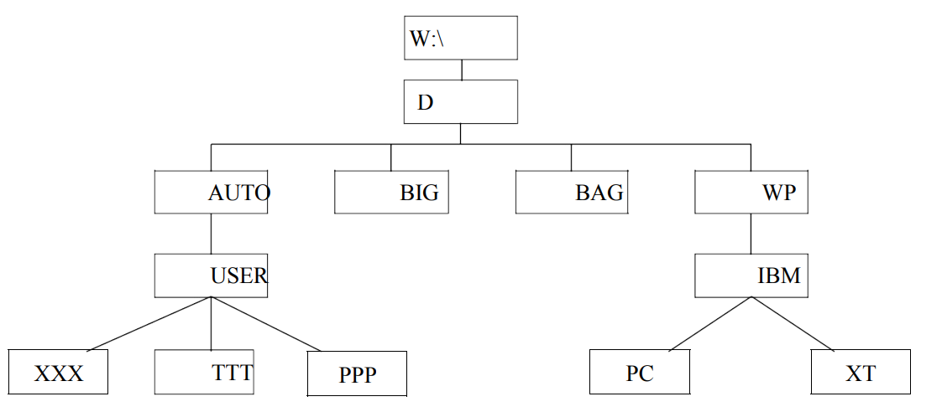

1. Сделать текущим каталог D.
2. Удалить подкаталог четвертого уровня PPP, не сменяя текущий каталог. Проверить результат операции командой TREE – подкаталог РРР в дереве должен отсутствовать.
3. Создать в подкаталоге ХТ текстовый файл с расширением txt, назвав его своей фамилией. В качестве текста набрать свою фамилию и инициалы.
4. Создать в том же каталоге еще два текстовых файла, назвав их своими именем и отчеством. В качестве текста взять соответственно название института и группу.
5. Перейти в каталог XT.
6. Объединить файлы *.txt под именем файла "фамилия". Просмотреть содержимое полученного файла на экране.
7. Удалить файл "фамилия". Перейти в каталог D. Переименовать файл "имя".
8. Скопировать файл "отчество" в каталог XXX. Перенести переименованный файл (бывший файл «имя») в каталог BAG.
9. Скопировать каталог IBM в каталог AUTO под новым именем FIO. Перенести каталог IBM со всем содержимым в каталог USER с прежним именем.
10. Удалить каталог IBM.
11. Вывести в отдельный файл (txt) дерево каталогов с файлами.
12. После разрешения преподавателя удалить каталог D.

Ход работы:

1. 1) Вывели информацию о системе

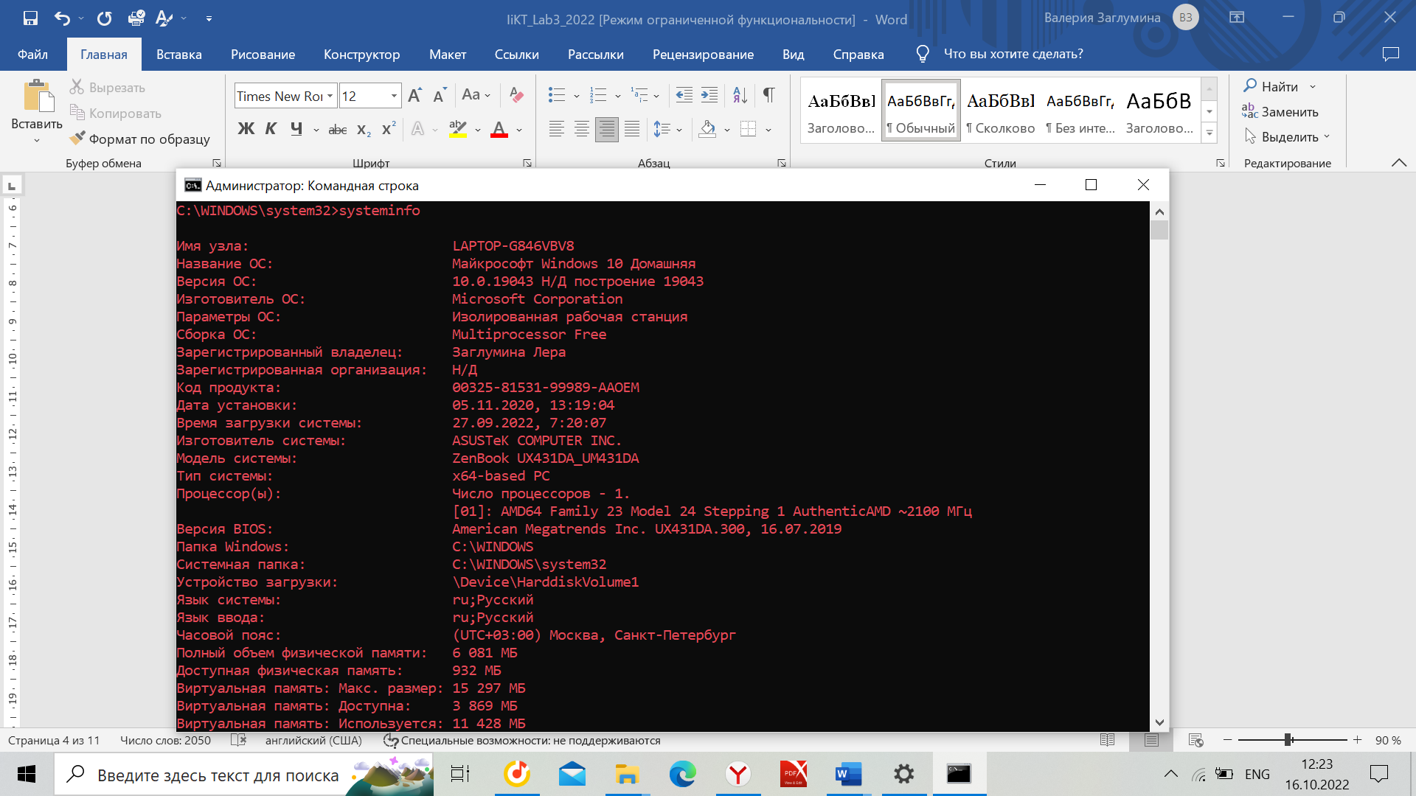

2) Произвести очистку экрана

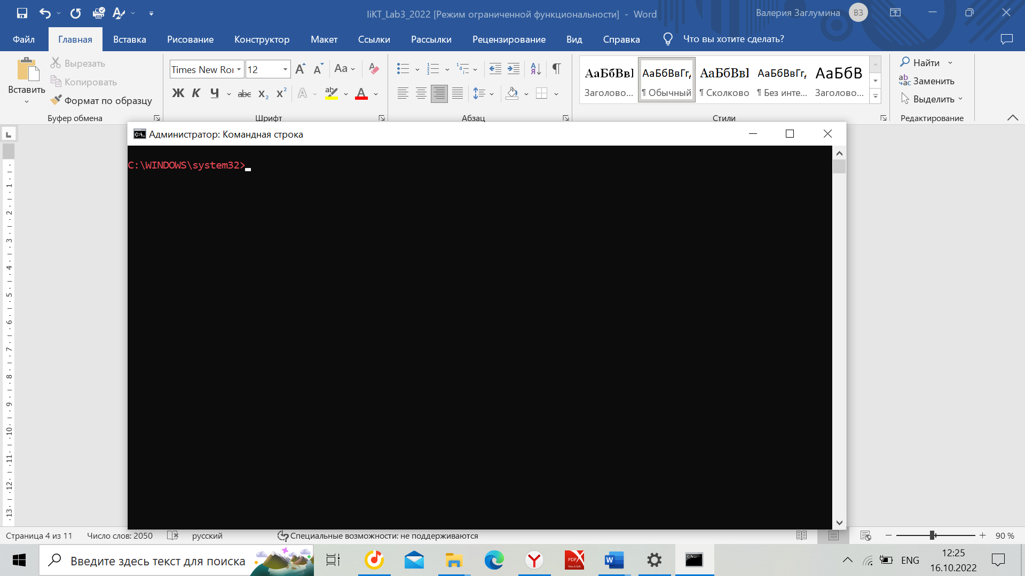

3) Вывели на экран версию операционной системы, установленную в компьютере

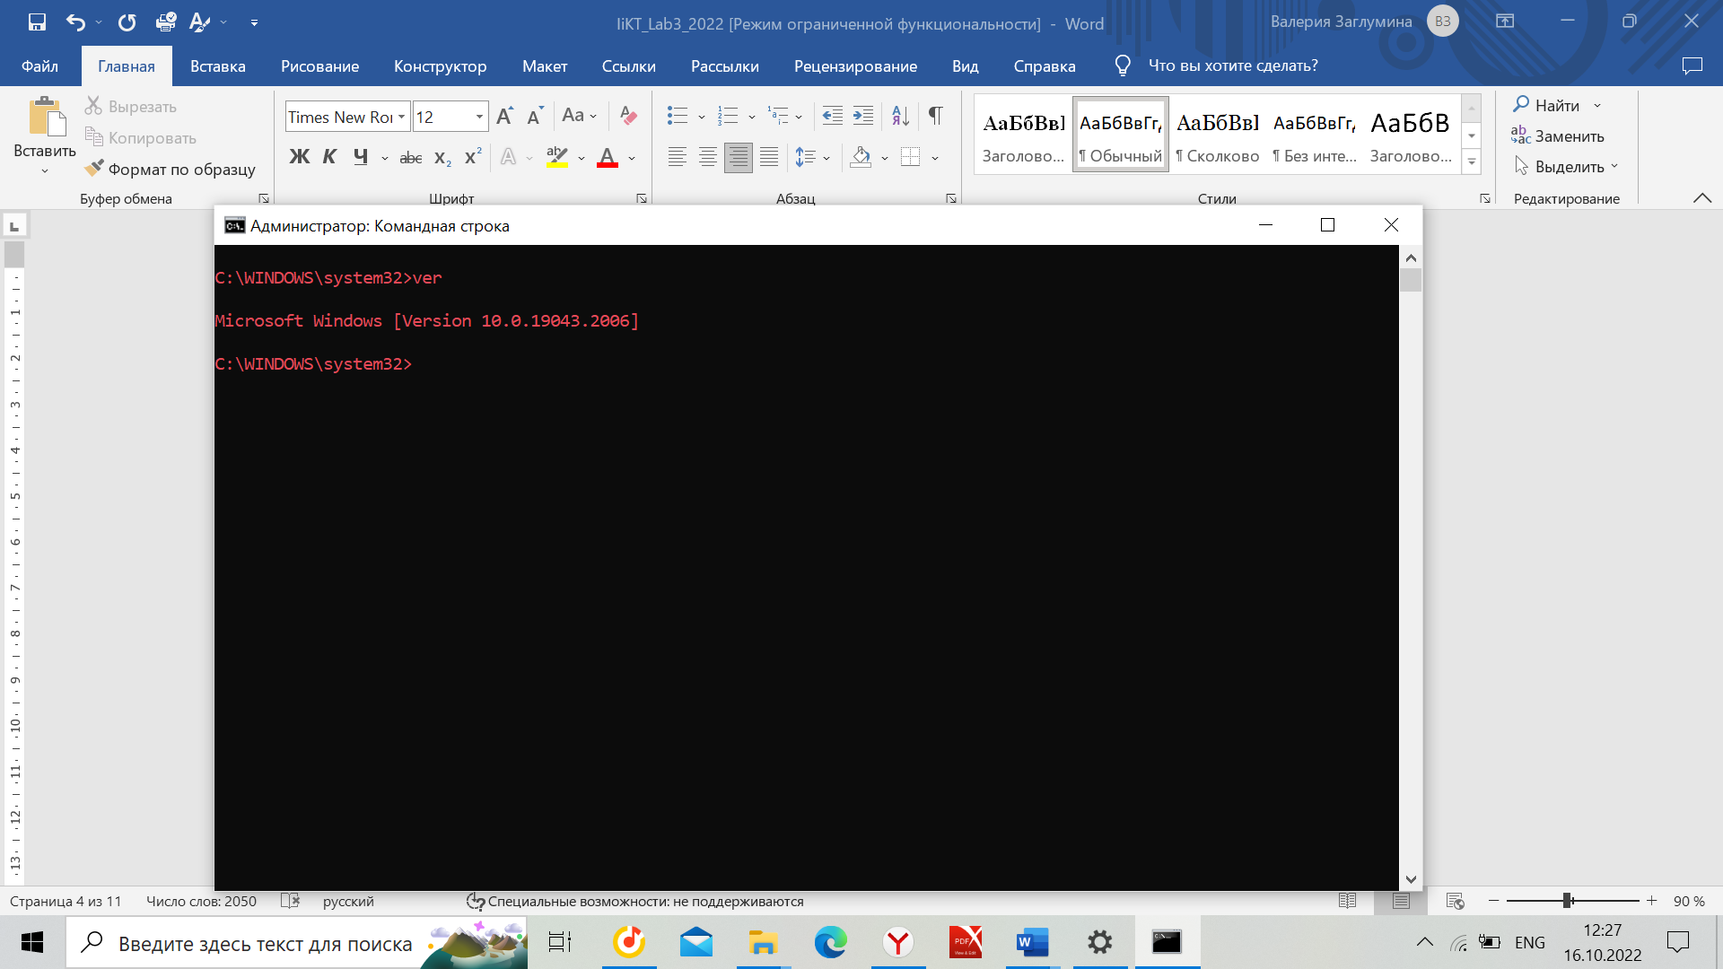

4) Вывели на экран дату, а затем время, установленные в компьютере

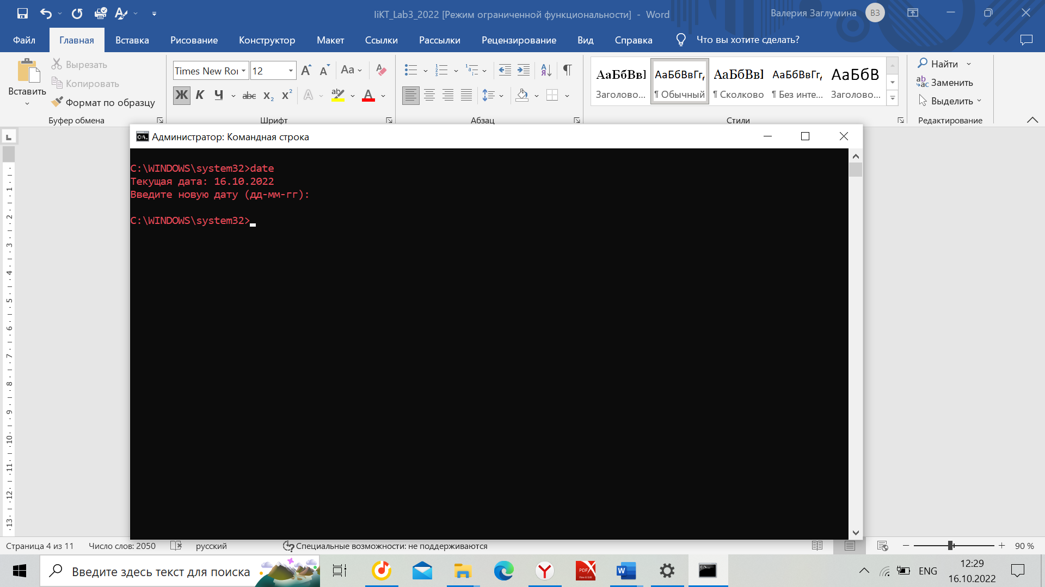

5) Проверьте действие клавиш управления списком команд в следующем порядке: ↑ , ↓ , **F7, F9, Alt + F7**.

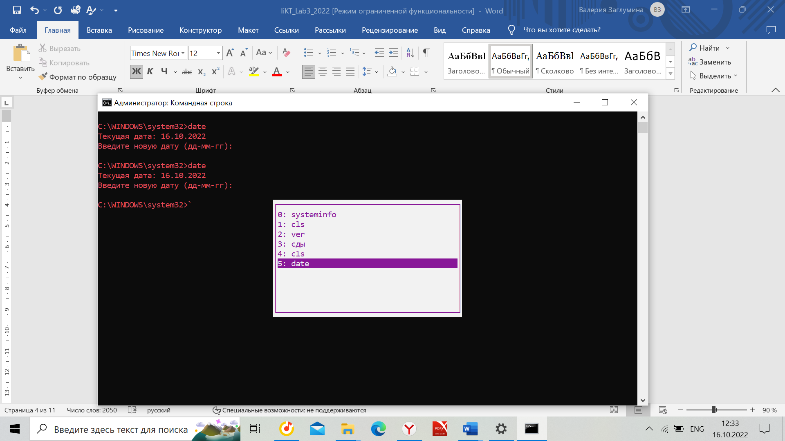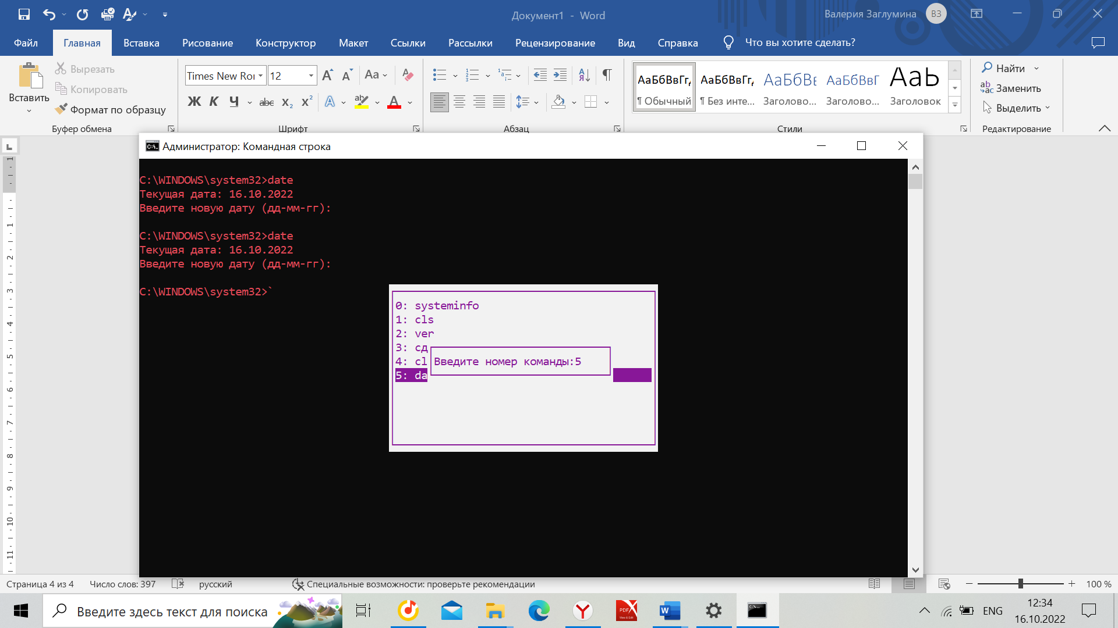

1. 1) Создали дерево каталогов и сделали текущим каталог D 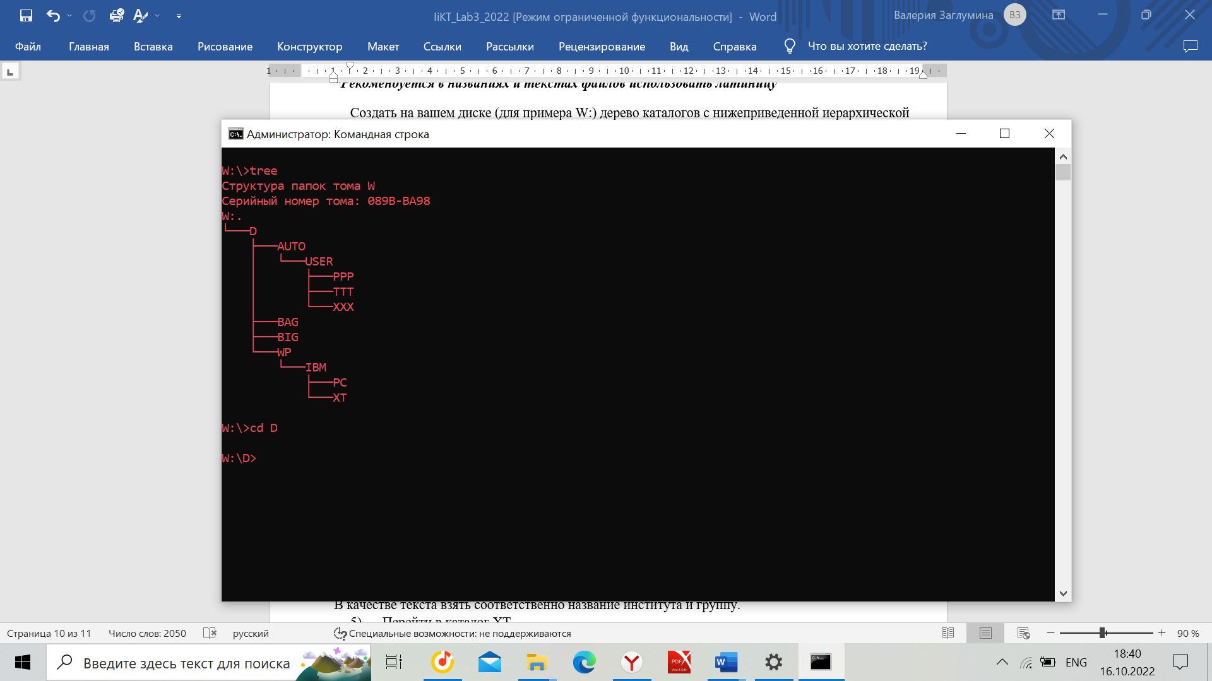

2) Удали подкатолок четвёртого уровня PPP

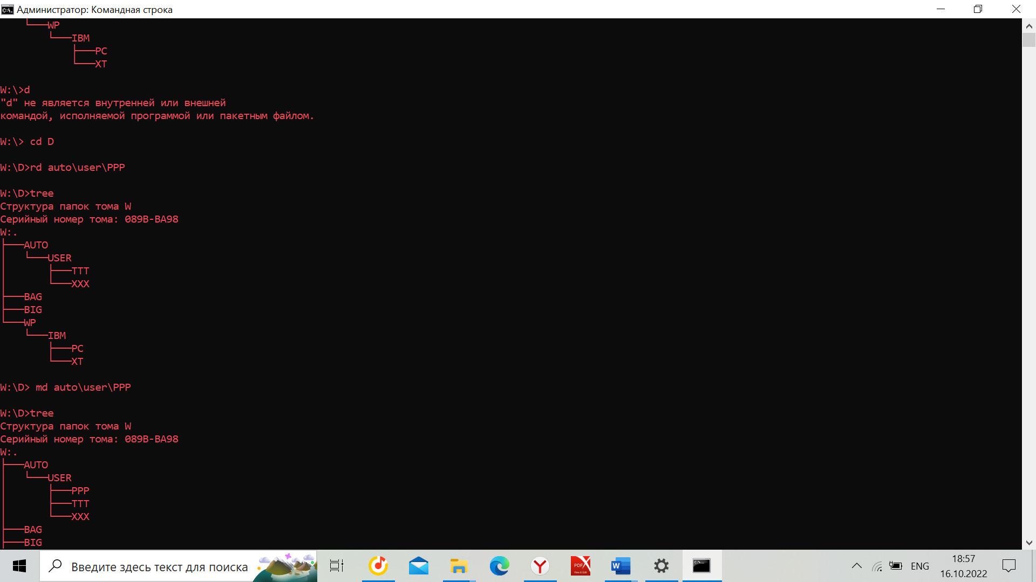

1. Создали в подкаталоге ХТ текстовый файл с расширением txt, назвав его своей фамилией. В качестве текста набрали свою фамилию и инициалы

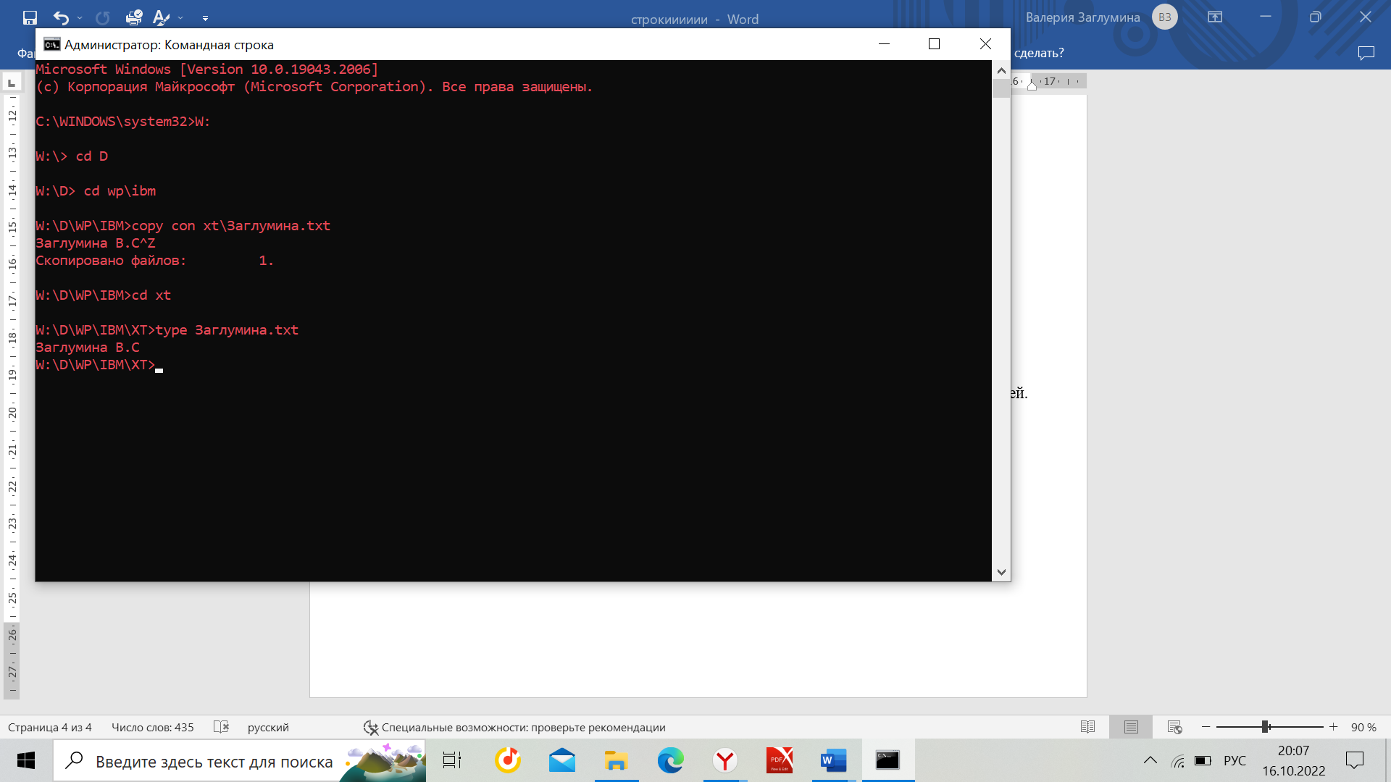

1. Создали в том же каталоге еще два текстовых файла, назвав их своими именем и отчеством. В качестве текста взяли соответственно название института и группу

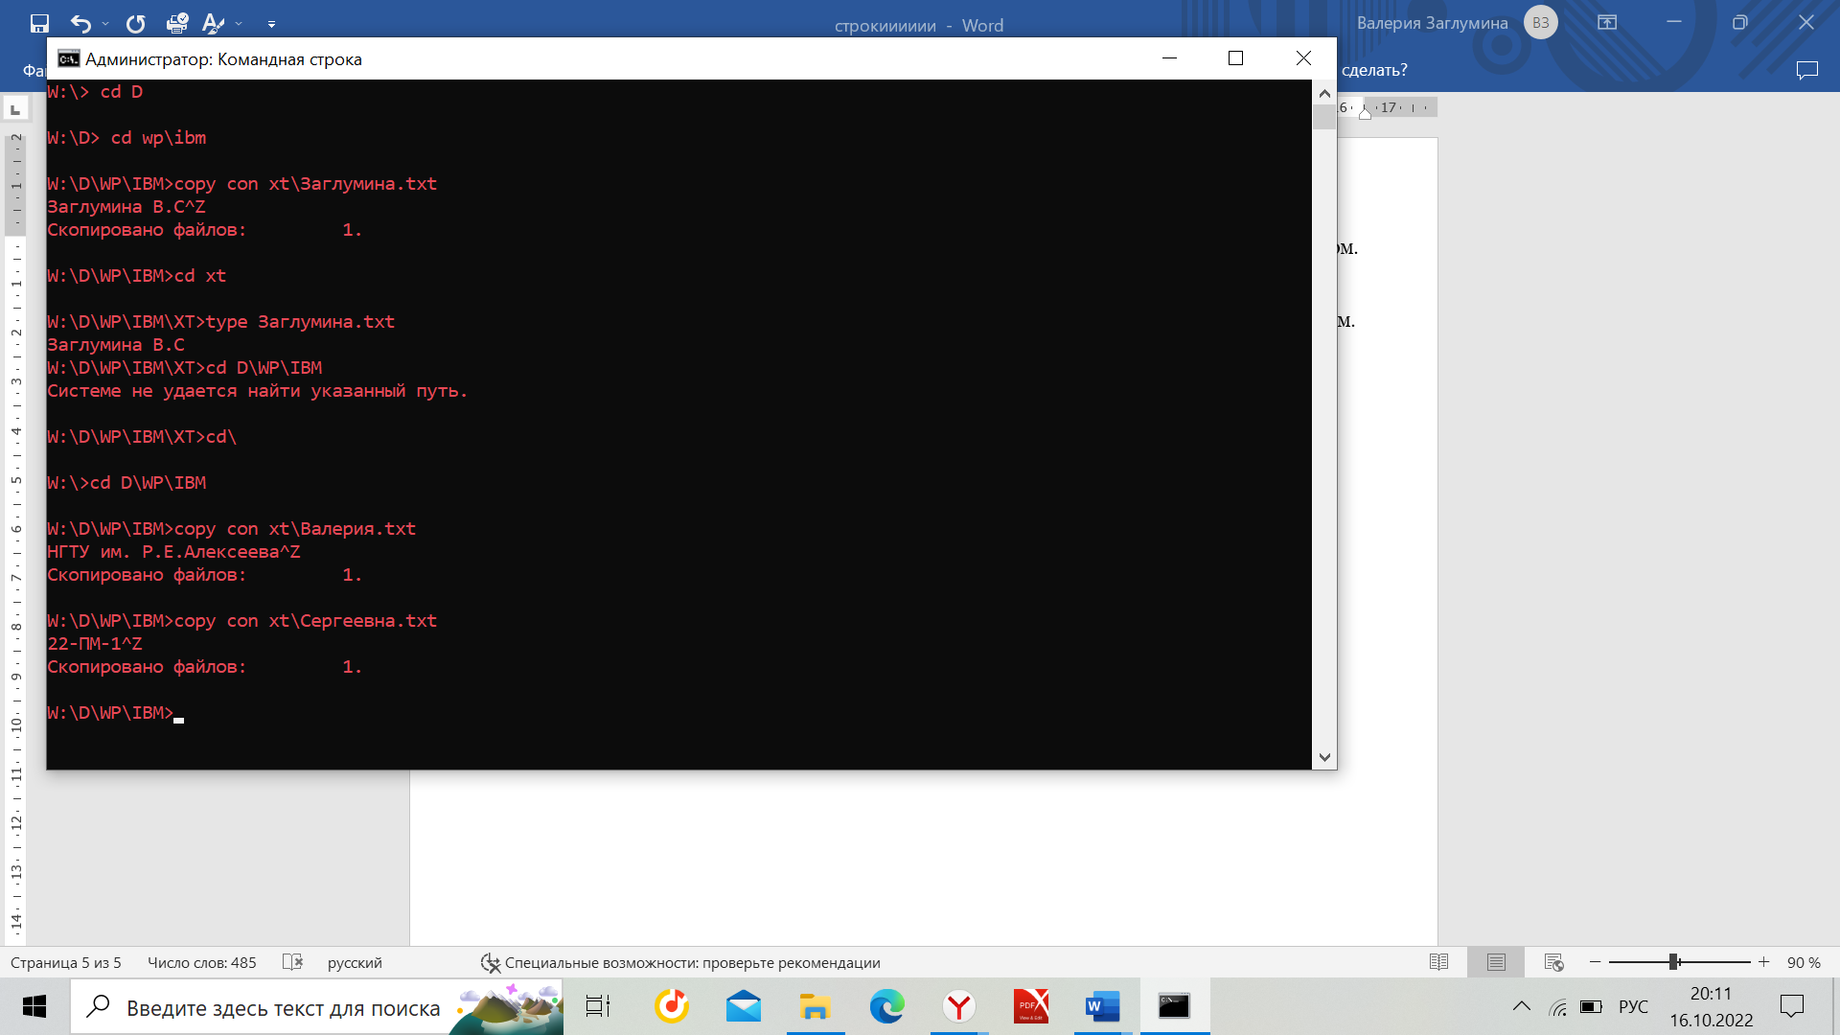

1. Перешли в каталок XT и объединили файлы. Посмотрели полученный результат

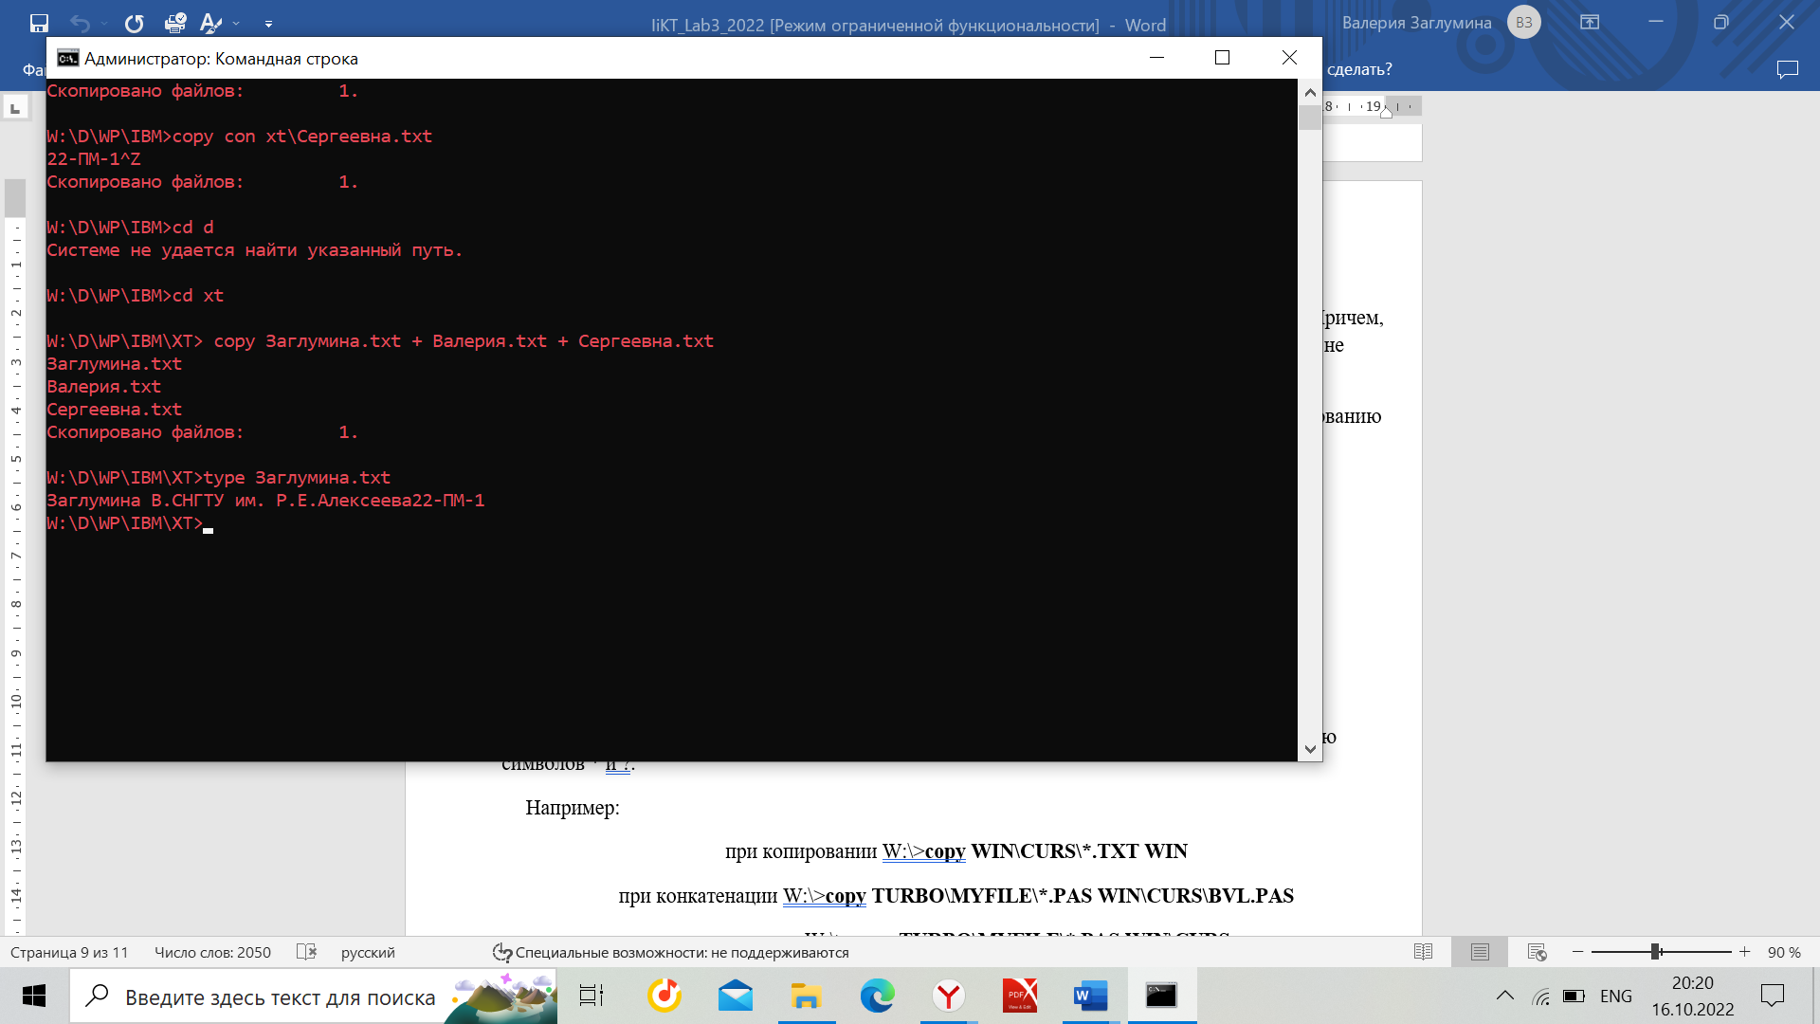

1. Удалили файл "фамилия". Перешли в каталог D. Переименовать файл "имя".

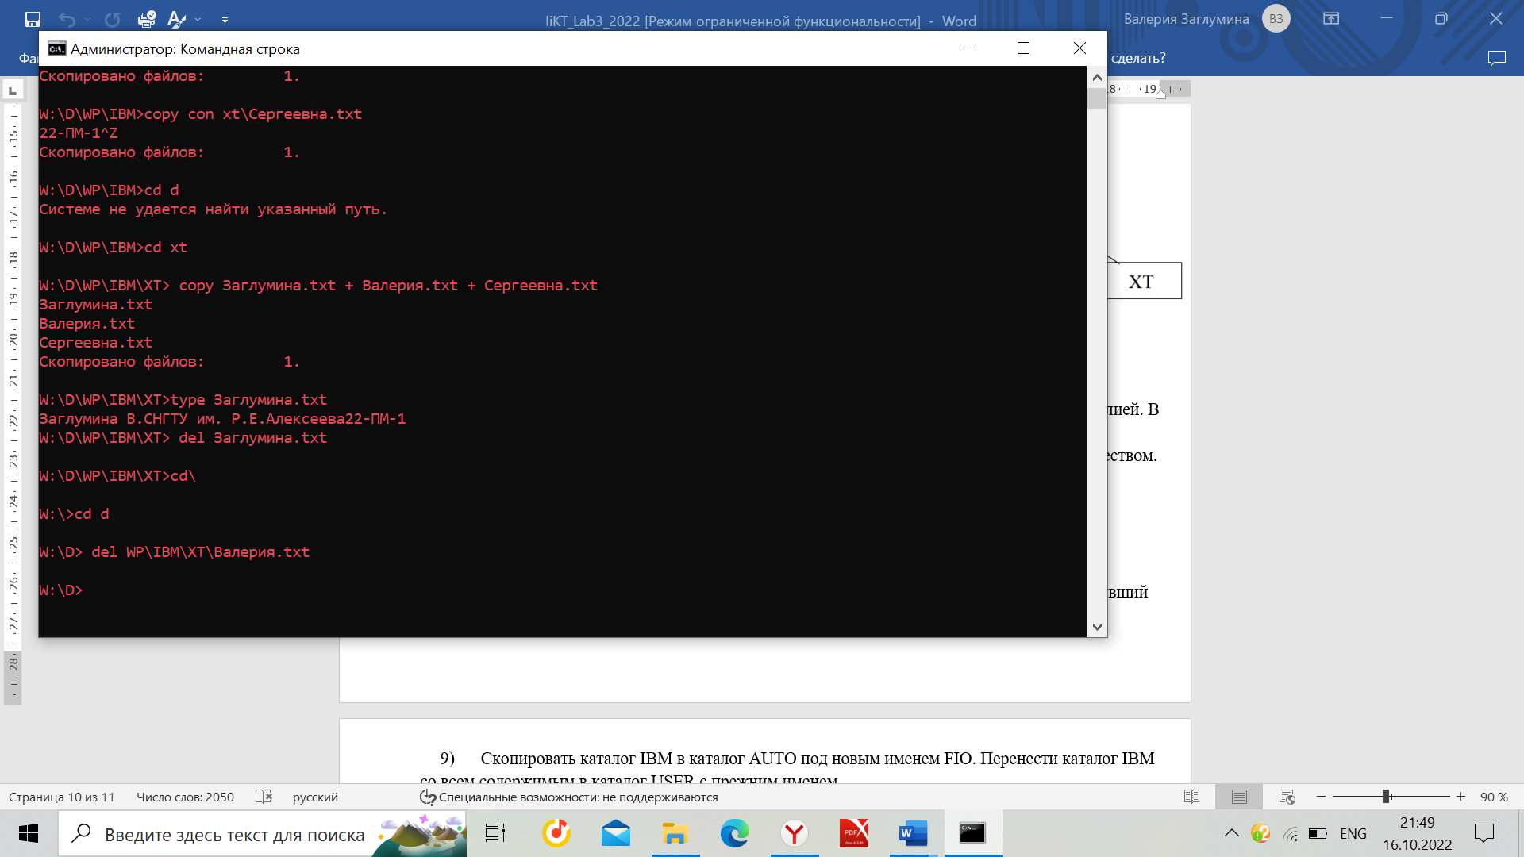

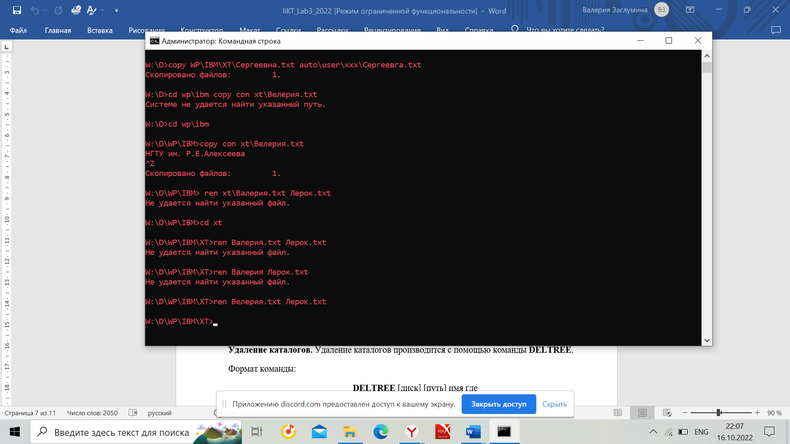

1. Скопировали файл "отчество" в каталог XXX. Перенести переименованный файл (бывший файл «имя») в каталог BAG.

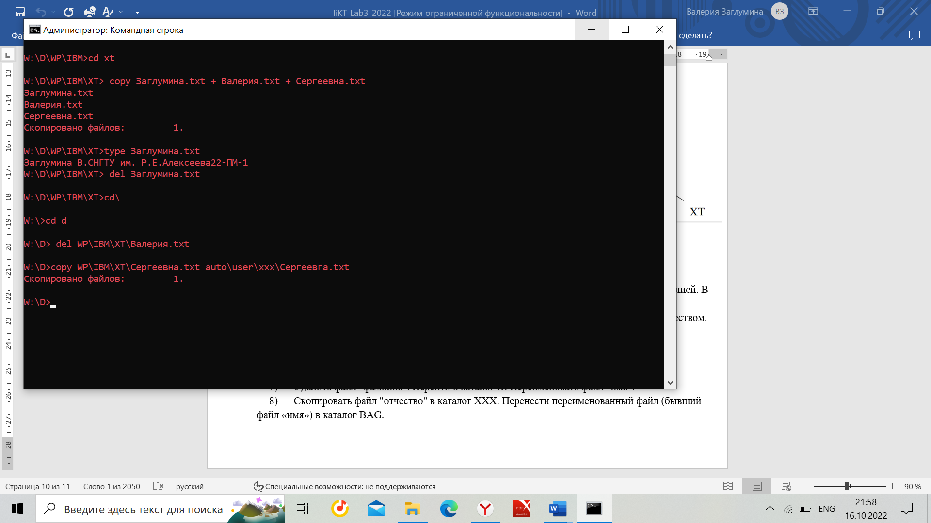

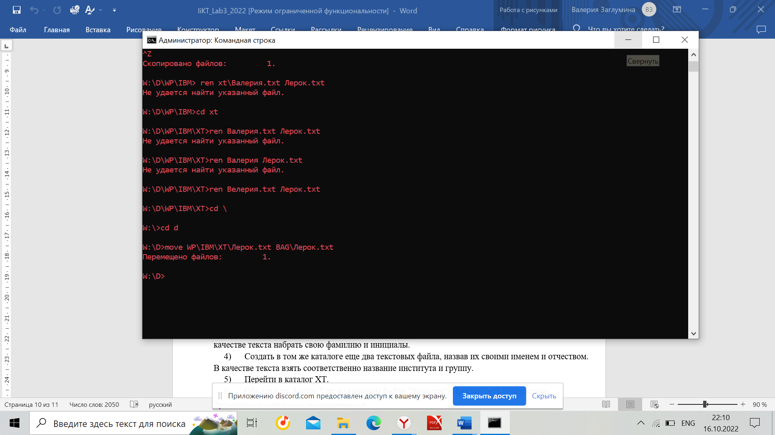

8) Скопировали каталог IBM в каталог AUTO под новым именем FIO. Перенесли каталог IBM со всем содержимым в каталог USER с прежним именем.

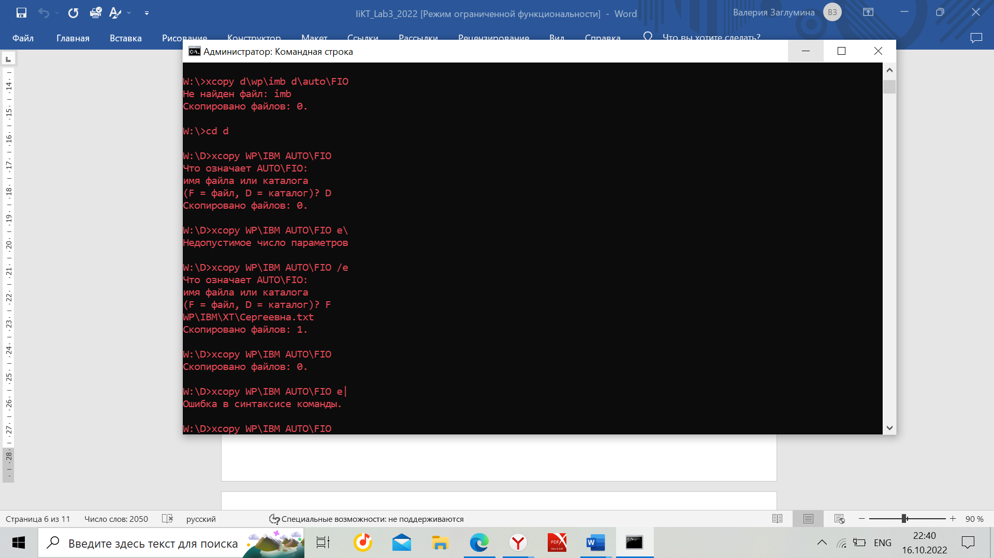

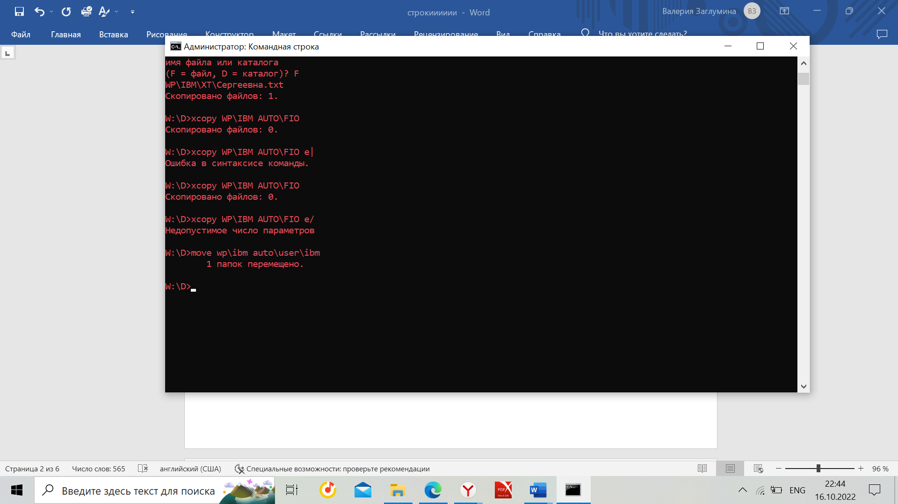9) Удалить каталог IBM, вывести в отдельный файл (txt) дерево каталогов с файлами.

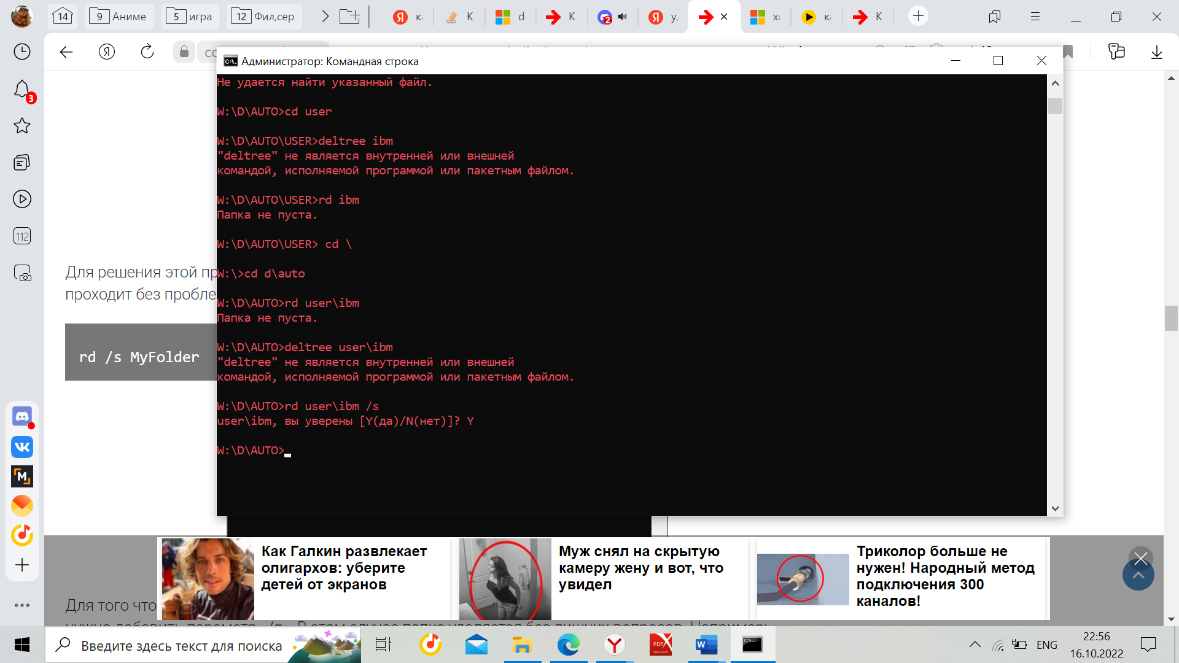

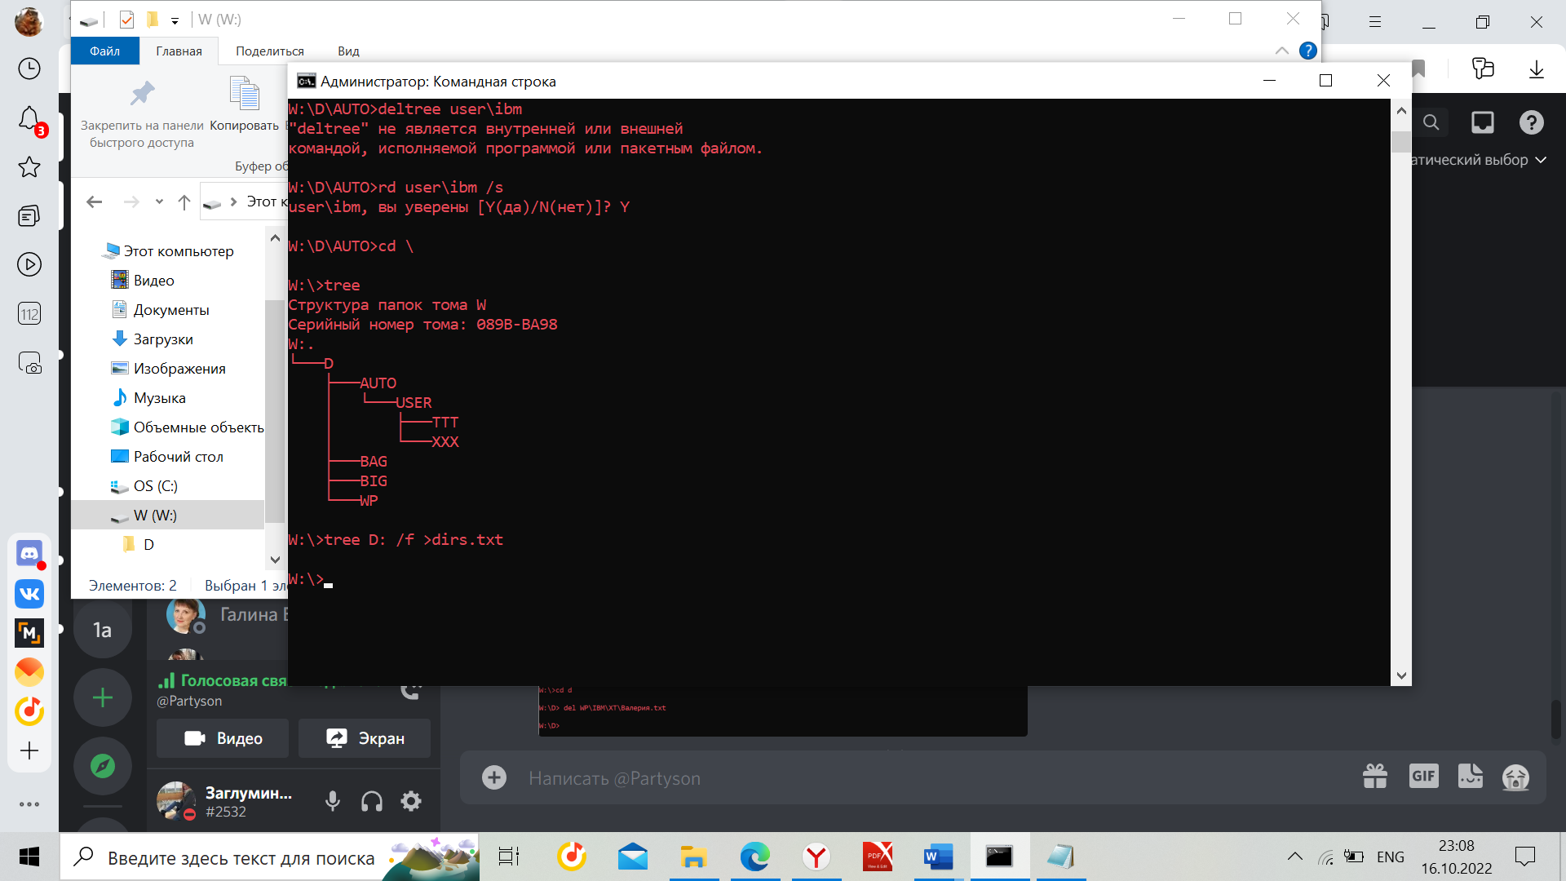

Вывод: Мы познакомились с файловой системой организации данных и практически изучили возможности командной строки операционной системы Microsoft Windows на примере часто используемых команд.